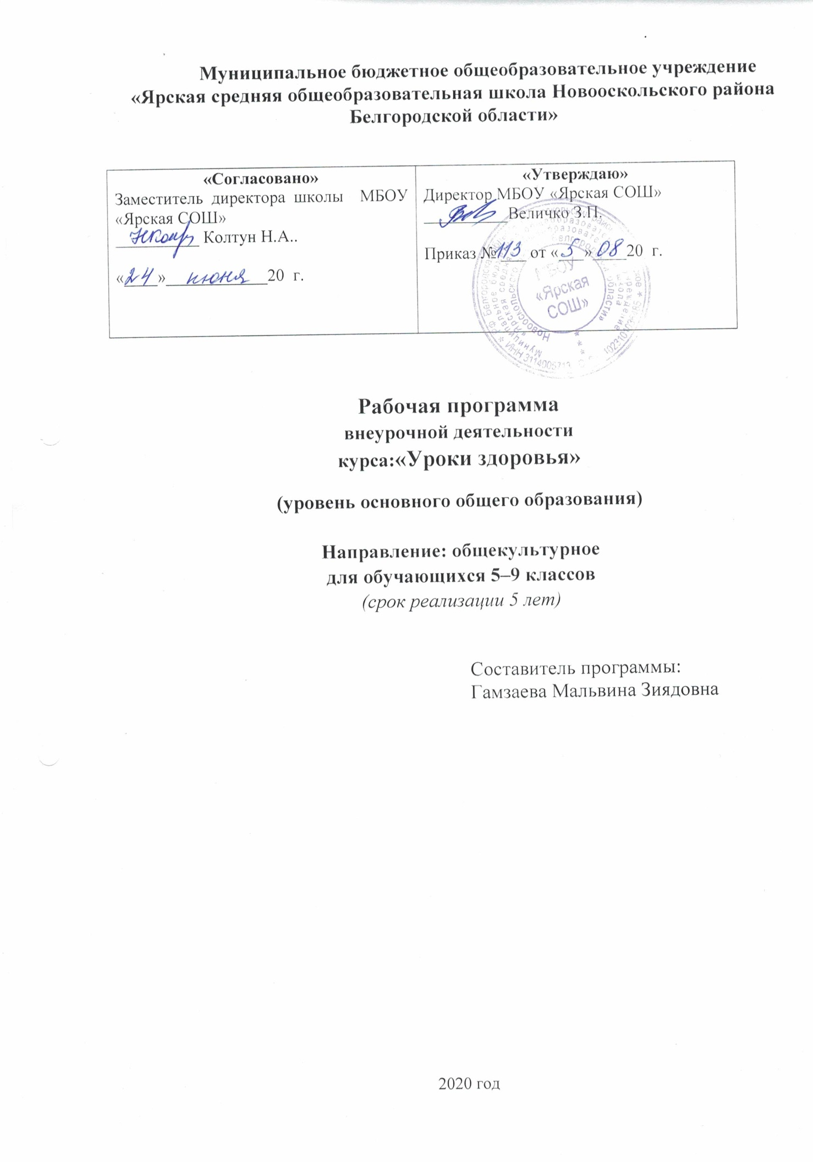

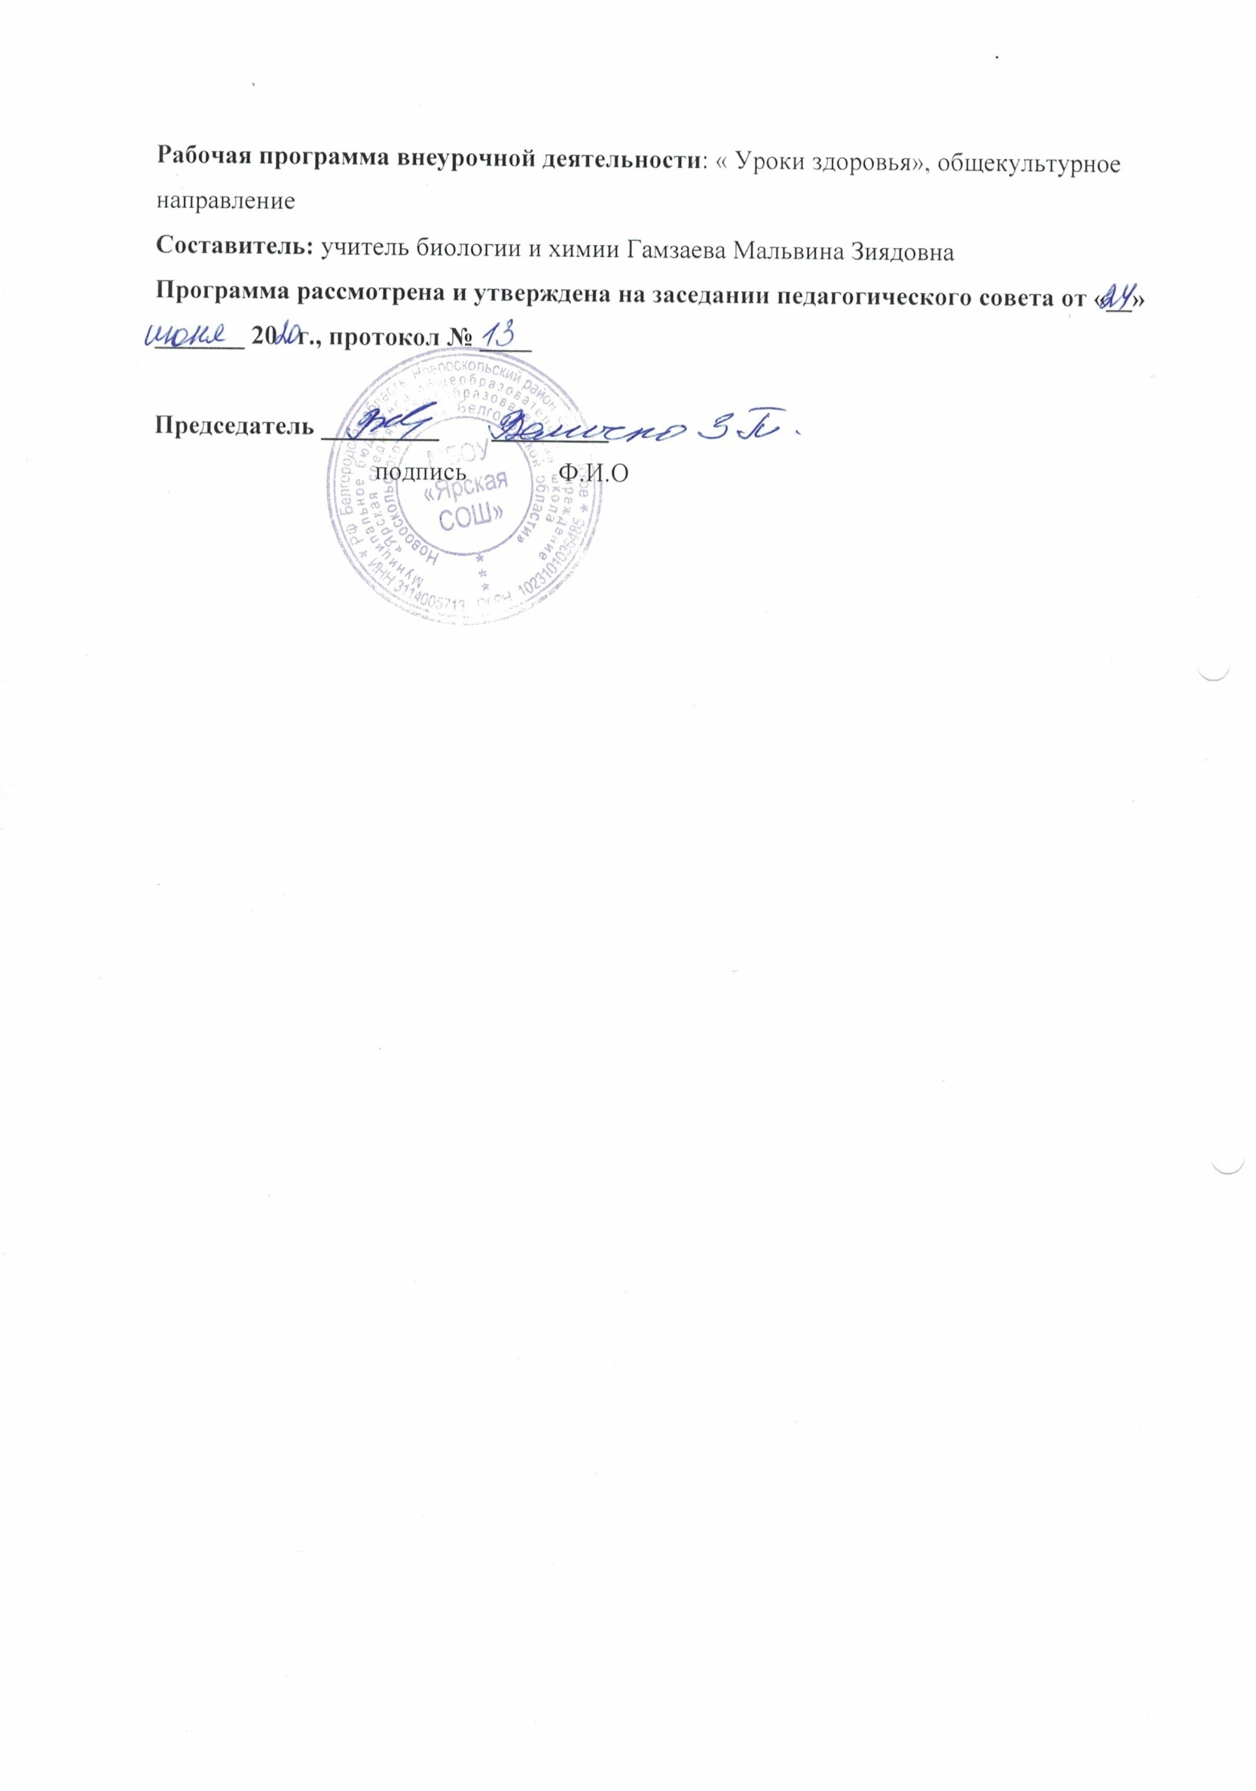
Пояснительная записка
Данная рабочая программа внеурочной деятельности «Уроки здоровья» составлена в соответствии с требованиями Федерального государственного образовательного стандарта основного общего образования, на основе методических рекомендаций по оформлению комплексной программы внеурочной деятельности в условиях реализации ФГОС основного общего образования. В основу данной программы положена примерная программа внеурочной деятельности «Уроки здоровья» Е.А. Богачевой и С.А.Панченко. Методические рекомендации по реализации программы внеурочной деятельности «Уроки здоровья», в 2-х частях/ Богачева Е.А., Панченко С.А.; БелИРО. - Белгород: Изд-во ООО ИПЦ «Политерра», 2018. - 33 с.
Курс проводится в рамках общекультурной направленности внеурочной деятельности.
По способу организации педагогического процесса программа опирается на основные положения программы развития универсальных учебных действий, примерные программы отдельных учебных предметов, программу воспитания и социализации обучающихся в части формирования экологической культуры, здорового и безопасного образа жизни.
Программа построена на основе общенациональных ценностей российского общества, таких, как здоровье человека, здоровый и безопасный образ жизни, и направлена на воспитание ценностного отношения к здоровью человека, формирование способности проектировать здоровый образ жизни в разных условиях, мотивацию на самообразование в области здоровья.
Программа является самостоятельным курсом и может быть использована образовательным учреждением любого типа.

Актуальность программы
Зафиксирована в федеральном государственном образовательном стандарте. Воспитание здорового человека, здоровьеориентированный стиль жизни, формирующий представления о неразрывной связи внутренней и внешней среды организма и дающий методический инструмент управления своим здоровьем, выступает основой научного подхода к здоровью, заложенного в трудах И.П.Павлова, Л.С.Выготского, модели управления школой здоровья В.Н.Ирхина. Культура здоровья выступает как способ и результат адаптации и организации жизнедеятельности человека. От её формирования напрямую зависит полнота использования человеком своего здоровья. Программа «Уроки здоровья» имеет профилактическую направленность, базируется на научных достижениях в области образования и психологии. В ней учтены рекомендации ВОЗ и ЮНЕСКО по образованию и просвещению по вопросам здоровья.

Основной принцип (концепция) программы :
- отношение к здоровью как личной и общественной ценности, условию самореализации личности, устойчивого развития общества, национальной безопасности государства;
- целостный подход к здоровью в единстве его физического (сила, ловкость, выносливость), физиологического (способность к адаптации и устойчивость к заболеваниям), психического (умственная работоспособность, контроль над эмоциями), социально-психологического (культура учебной и коммуникативной деятельности) и духовного (иерархия ценностей) компонентов;
- комплексный естественно-научный и гуманитарный подход к здоровью как проблеме не только медицинской, но и социокультурной, педагогической, психологической;
- приоритетность здоровьеориентированного мышления для понимания феномена здоровья и управления им;
- ведущая роль социально-психологического здоровья и духовного здоровья личности, ее культуры для успешной социализации и самореализации в жизни;
- стратегическая ориентация на формирование здоровьеориентированного уклада школьной жизни средствами вовлечения обучающихся в совместное со взрослыми проектирование образовательной среды школы и развития у обучающихся культуры здорового и безопасного образа жизни, учитывающего их индивидуальные особенности;
-обучение в реальных жизненных ситуациях, формирование личного опыта культуры здорового и безопасного образа жизни.
Структура программы разработана с учетом возрастной психологии детей.

Цель и задачи программы

Цель:
Воспитание культуры здорового и безопасного образа жизни, формирование ценностного отношения к жизни во всех ее проявлениях, к своему здоровью и здоровью окружающих, воспитание чувства ответственности за здоровье, формирование личного опыта здоровьеориентированной деятельности.

Задачи:
  - Образовательные:
- научить обучающихся делать осознанный выбор поступков, поведения, позволяющих сохранять и укреплять здоровье;
- научить выполнять правила личной гигиены и развить готовность на основе её использования самостоятельно поддерживать своё здоровье;
- обучить элементарным навыкам эмоциональной разгрузки (релаксации).
- Развивающие:
-способствовать развитию индивидуальности, творческой активности и импровизационных способностей обучающихся;
-дать представление с учётом принципа информационной безопасности о негативных факторах риска здоровью детей (сниженная двигательная активность, инфекционные заболевания, переутомления и т. п.), о существовании и причинах возникновения зависимостей от табака, алкоголя, наркотиков и других психоактивных веществ, их пагубном влиянии на здоровье;
- дать представление о влиянии позитивных и негативных эмоций на здоровье, в том числе получаемых от общения с компьютером, просмотра телепередач, участия в азартных играх;
-развить коммуникативные способности детей через элементарные групповые и индивидуальные тренинги.
- Социальные (воспитательные):
- формировать способность видеть и понимать единство и взаимосвязь физического, физиологического, психического, социально-психологического, духовного здоровья; соблюдать нормы законодательства, основные социальные модели, нормы и правила этики в области здоровья;
- формировать способность и потребность соблюдать здоровый образ жизни; умение рационально использовать физическую и интеллектуальную деятельность, понимать важность физической культуры;
- формировать негативное отношение к курению, алкоголю, употреблению ПАВ, умение противостоять факторам, негативно влияющим на здоровье;
- формировать готовность придавать здоровьеориентированную направленность своей деятельности, участвовать в пропаганде здорового и безопасного образа жизни, мотивировать окружающих на ведение здорового образа жизни.

Срок реализации программы
Программа рассчитана на 170 часов за пять лет обучения, состоит из 9 модулей и построена по принципу ступеней (от простого - к сложному). Такой подход позволяет выйти на определенный уровень взаимодействия педагога с детьми, при котором работа выстраивается по четкому алгоритму: программа «Уроки здоровья» предполагает последовательный переход от воспитательных результатов первого к результатам третьего уровня в различных видах внеурочной деятельности. Программа направлена на то, чтобы помочь педагогам в достижении результата обучения - «принятия на себя ответственности за здоровье». Срок реализации программы -5 лет . Общее количество часов в год: 34 часа (5-9-е классы).

Формы и режим занятий
Режим занятий определяется с учетом индивидуальных особенностей детей, а также их занятости в других сферах деятельности.
Общее количество часов:170
5-9 классы - 34 ч в год
Количество часов и занятий в неделю:1 час в неделю.
Виды деятельности: проблемно - ценностное общение, ролевая игра, социальное проектирование, проектная и исследовательская деятельность, спортивно- оздоровительная деятельность, общественно-полезнаядеятельность, волонтерская деятельность.
Основные формы организации коллектива учащихся: взаимодействие в группе, диспут, дискуссия, тренинг, встречи с интересными людьми, акции, соревнования, экскурсии. Отбор содержания проведен с учетом системно-деятельностного подхода, в соответствии с которым обучающиеся осваивают предметно- деятельностное содержание, значимое для формирования умений повседневной, личностно и общественно значимой здоровьеориентированной практической деятельности. Большое внимание уделяется использованию интерактивных методов обучения, включению обучающихся в специально создаваемые жизненные ситуации нравственного выбора, формированию навыков здорового и безопасного образа жизни.
Реализуемые мероприятия проводятся как в учебном классе, так и в социуме (в организациях культуры, спорта, совместно с общественными организациями и т.п.).
Планируемые результаты освоения программы
В программе «Уроки здоровья» обучение здоровью на основе навыков содержание ассоциируется со специальным знанием о здоровье и отношением к себе и окружающим, а также навыками, необходимыми для оказания влияния на поведение и условия, касающиеся здоровья. Обучение здоровью на основе навыков воспитывает способность применять полученные знания, формирует определенное отношение, развивает навыки принятия положительных решений и осуществления шагов, направленных на защиту собственного здоровья и здоровья других.
Предметные результаты:
1.Смогут раскрывать содержание понятий здоровья, здоровый образ жизни, рациональное питание.
2.Проводить аргументацию зависимости здоровья человека от состояния окружающей среды; необходимости соблюдения мер профилактики заболеваний, нарушения осанки, зрения, слуха, стрессов, инфекционных и простудных заболеваний;
3.Знать и аргументировать основные правила поведения в природе; основные принципы здорового образа жизни ,рациональной организации труда и отдыха;
4.Влияние факторов риска на здоровье человека;
5.Описывать и использовать приёмы оказания первой помощи;
6.Смогут прогнозировать воздействие негативных факторов на организм;
7.Приводить примеры негативных факторов, влияющих на здоровье;
8.Смогут аргументировать в отношении поступков других людей, наносящих вред своему здоровью.
9.Смогут обеспечивать уход за телом и жилищем ;
10.Смогут взаимодействовать в группе (распределение обязанностей);
11.Смогут находить необходимую информацию на различных видах носителей ;
12.Смогут презентовать результаты собственной деятельности;
Метапредметные результаты:
1. Способность выделять ценность здоровья, здорового и безопасного образа жизни как целевой приоритет при организации собственной жизнедеятельности, взаимодействии с людьми
2. Умение адекватно использовать знания о позитивных и негативных факторах, влияющих на здоровье
3. Способность рационально организовывать физическую и интеллектуальную деятельность
4. Умение противостоять негативным факторам, приводящим к ухудшению здоровья.
5. Формирование умения позитивного коммуникативного общения с окружающими.
Личностные результаты:
1. Формирование культуры здоровья – отношения к здоровью как высшей ценности человека
2. Развитие личностных качеств, обеспечивающих осознанный выбор поведения, снижающего или исключающего воздействие факторов, способных нанести вред физическому и психическому здоровью.
3. Формирование потребности ответственного отношения к окружающим и осознания ценности человеческой жизни.

Содержание занятий внеурочной деятельности
«Уроки здоровья»

Содержание программы 5-8-х классов
Тема | 5 -6класс | 7 класс | 8класс | 9 класс
 | Модуль 1. | Самопознание и самооценка
Узнаю себя | Я сам, мои | Мои ценности. | Моя самооценка и | Субъективные и
 | интересы, |  | мои поступки. | объективные
 | способности. | Ты и твое здоровье. |  | признаки здоровья.
 |  | Что ты сможешь | Я и мои | Представление о
 | Что дается тебе от | сделать для своего | социальные роли. | здоровом и
 | рождения. | здоровья. | Я принимаю | больном теле в разных культурах.
 | Самоанализ | Закаливание и его | решения.
 | физического | значение в |  | Физические и
 | самочувствия. | укреплении | Развитие | психологические
 |  | здоровья. | самооценки. | изменения в
 | Внешние и |  | Уверенность в себе. | подростковом
 | внутренние | Оцениваю себя и | Преодоление | возрасте.
 | признаки | свои поступки. | стеснительности. | Репродуктивное
 | заболевания: |  |  | здоровье юноши и
 | изменение | Шесть основных | Кризисы развития в | девушки. Понятие
 | температуры тела, | страхов: бедность, | период взросления. | о генотипе и
 | кожные | болезнь, старость, |  | фенотипе.
 | высыпания, | осуждение, потеря | Имидж человека.
 | покраснение, отек, | любви, смерть. |  | Направление
 | боли, нарушение | Психологический | Желаемые | личности: Я -
 | пульса, тошнота, | настрой переносить | изменения. | концепция, понятие
 | головокружение и | страхи. | Планирование и | о локусе контроля.
 | т.д. |  | способы
 |  | Преодоление | реализации планов. | Представление о
 | Интересы и их | тревожности. | Ответственность и | психологии пола,
 | соответствие |  | свобода выбора. | гендерных
 | выбираемым |  |  | позициях.
 | занятиям.
Эмоции и | Эмоции и чувства. | Причины эмоций. | Эмоции и успехи в | Эмоциональная
чувства | Твои эмоции и | Влияние эмоций на | работе. | интеллигентность.
 | здоровье. | общение. | Проявление эмоций | Самоконтроль и
 | Положительные и |  | и темперамент. | саморегуляция
 | отрицательные | Управление |  | настроения и
 | эмоции. | негативными эмоциями. | Проявление эмоций и темперамент. | поведения.
 | Оптимизм и |  |  | Стресс.
 | пессимизм. | Мои сильные | Психологические | Предупреждение
 |  | стороны. | комплексы и пути | стресса.
 | Мои |  | их преодоления. | Управление
 | положительные | Неврозы и их |  | стрессом.
 | черты характера. | профилактика. Умение владеть собой.
Модуль 2. Взаимоотношения с другими людьми
Я с | Важность общения | Группы по | Формальные и | Индивидуальные
ровесниками и | с другими людьми. | интересам. | неформальные | различия в
 |  |  | группы, их | восприятии и
взрослыми | Дружба и друзья. | Сотрудничество в | социально- | понимании людьми
 |  | группе. | психологическая | друг друга.
 | Общение и |  | специфика.
 | здоровье. | Сопротивление |  | Основы

 | Основные правила общения с ровесниками и старшими.  Знакомые и незнакомые люди.  Ситуации, требующие соблюдение осторожности. | психологическому давлению со стороны.  Навыки,  необходимые для противостояния негативным влияниям в сфере отношения к здоровью. | Молодежные группировки, субкультуры.  Взаимоотношения в группе: роли и лидерство в группе.  Что такое  конфликты.  Причины  конфликтов. Пути решения конфликтной ситуации. | взаимоотношения  полов. Мужские и  женские  обязанности.  Любовь и  романтические  отношения.  Межличностные отношения: дружба, любовь, вражда,  одиночество. Этика взаимоотношений.
Эффективная коммуникация | Эффективная коммуникация.  Вербальная коммуникация.  Невербальная коммуникация.  Базовые  компоненты  общения:  внимание,  слушание, активное  слушание. | Социальные нормы поведения.  Положение личности в группе. Ролевые позиции в группе.  Критика и ее виды. Способы  реагирования на критику. | Нормы поведения. Этикет.  Референтные  группы. Тактика  взаимодействия:  диктант,  сотрудничество,  конфронтация,  невмешательство.  Инструменты  общения:  конструктивная  критика,  поддержка,  убеждение и др.  групповое  давление. | Биологическое и социальное во взаимоотношениях людей.  Поведенческие риски, опасные для здоровья.  Построение модели поведения в конфликтных ситуациях.
Социальные стереотипы | Различия и сходство интересов мальчиков и девочек.  Причины  конфликтов между мальчиками и девочками. | Социальные стереотипы в обществе.  Влияние  стереотипов на  психическое  здоровье. | Гендерное равенство и справедливость.  Проявление симпатий.  Уважение к противоположному полу. | Дискриминация отдельных социальных групп.  Социальные последствия дискриминации.
Модуль 3. Выбор здорового образа жизни. Профилактика вредных привычек
Компетентность в вопросах здоровья | Факторы,  влияющие на здоровье.  Участие в создании здоровьесберегающ ей среды. | Физическое, психическое и социальное здоровье.  Участие в создании здоровьесберегающ ей среды. | Здоровье как средство  достижения целей.  Участие в создании здоровьесберегающ ей среды. | Ответственность общества за здоровье населения.  Участие в создании здоровьесберегающ ей среды.
Рациональная организация труда и отдыха. | Гигиена труда и отдыха  пятиклассника.  Учебные навыки. Мотивация к | Гигиена труда и отдыха  шестиклассника.  Планирование времени. | Гигиена труда и отдыха  семиклассника.  Переутомление, его субъективные и | Таймменеджмент и здоровье.  Физический труд - необходимое условие развития

 | обучению. | Биологические | объективные |  | организма.
 |  | ритмы организма: | признаки, методы
 | Внимание и | суточные, | снятия. |  | Рациональные
 | память. Правила | недельные, |  |  | способы усвоения
 | познания и | сезонные. | Оптимальные |  | учебной
 | школьные |  | условия труда, |  | информации.
 | предметы. | Периоды | микроклимат | в
 |  | работоспособности. | классе и квартире. |  | Причины потерь
 | Правила | Индивидуальный |  |  | здоровья учащихся
 | выполнения | режим физических | Воля человека | и | в процессе
 | домашних заданий. | и умственных | пути ее развития. |  | обучения.
 |  | нагрузок.
 | Работа с текстом |  |  |  | Самоанализ
 | учебника. | Методы |  |  | физического и
 | Составление | тренировки памяти |  |  | психического
 | планов и опорных | и внимания. |  |  | состояния.
 | конспектов.
 |  | Методы снятия |  |  | Планирование
 |  | переутомления. |  |  | труда и отдыха в
 |  |  |  |  | экстремальных
 |  |  |  |  | условиях: во время
 |  |  |  |  | экзаменов,
 |  |  |  |  | тренировок,
 |  |  |  |  | соревнований.
Гигиена и | Гигиенические | Системы органов и | Механизмы |  | Способы оказания
профилактика | правила. Уход за | их саморегуляция. | защиты организма. |  | самопомощи при
 | кожей, волосами, |  | Иммунитет. |  | различных
заболеваниий | ногтями. | Профилактика | «Активные» | и | недомоганиях.
 |  | заболеваний | «пассивные»
 | Гигиена полости | органов чувств: | способы его |  | Выбор
 | рта. | зрения, слуха. | повышения. |  | гигиенических
 |  | Гимнастика для | Аллергия. |  | средств для ухода
 | Причины | глаз. | Признаки и первая |  | за телом при
 | возникновения |  | помощь при |  | различных
 | инфекционных | Профилактика | аллергических |  | функциональных
 | заболеваний. Пути | заболеваний | реакциях. |  | состояниях и в
 | передачи. | органов дыхания. | Вирусные |  | различных
 | Предупреждение | Дыхательная | заболевания: грипп, |  | климатических
 | инфекционных | гимнастика. | гепатит, герпес, | и | условиях.
 | заболеваний. |  | их профилактика.
 |  | Роль кожных | Понятие | об | Взаимосвязь
 | Сон и здоровье. | покровов в защите | эпидемии. |  | чистоты, эстетики
 | Гигиена сна. | организма от |  |  | и здоровья.
 |  | воздействия | Лекарства.
 | Влияние погоды на | внешней среды. | Токсические |  | Профилактика
 | здоровье человека. | Профилактика | вещества, | их | ЗШШ.
 | Сезонные | кожных | влияние | на | ВИЧ/СПИД:
 | требования к | заболеваний. | организм. Правила |  | возбудители, пути
 | одежде и обуви. |  | хранения | и | передачи
 |  |  | употребления |  | инфекции,
 |  |  | лекарственных |  | симптомы
 |  |  | препаратов. |  | заражения.
 |  |  | Злоупотребление |  | Тестирование на
 |  |  | медикаментами. |  | ВИЧ/СПИД.
 |  |  |  |  | Социокультурные
 |  |  |  |  | аспекты
 |  |  |  |  | ВИЧ/СПИД:
 |  |  |  |  | государственная
 |  |  |  |  | политика, ситуация

 |  |  |  |  | в обществе, отношение людей.
Вред употребления психоактивных веществ (ПАВ) | Понятие о ПАВ.  Болезни человека, связанные с употреблением наркотиков, табака, алкоголя.  Как сказать «нет»?  Куда обратиться за помощью? |  | Психоактивные вещества. ПАВ зависимость.  Влияние алкоголя, табака и др. на жизненно важные органы.  Употребление ПАВ как слабость воли, зависимость, болезнь. Выбор и ответственность за свои поступки.  Как сказать «нет»?  Куда обратиться за помощью? | Зависимость от  ПАВ: социальная,  групповая,  индивидуальная,  физиологическая,  психологическая.  Возможности,  трудности, и пути  выздоровления  курильщика,  наркомана,  алкоголика.  Помочь другу.  Поведение с людьми,  употребляющими ПАВ.  ПАВ и  ответственный  выбор. | Причины  употребления  алкоголя,  профилактика  злоупотребления  алкоголем.  Употребление  психоактивных  веществ как  ложный путь  решения  жизненных  проблем.  Алкогольная, наркотическая зависимость, альтернативы.
Юридическая и личная
ответственность за распространение и употребление ПАВ.
Модуль 4. Физическая активность
Физическая культура как  средство укрепления здоровья | Физические упражнения и здоровье.  Физические упражнения и осанка.  Утренняя зарядка. Разработка системы упражнений. |  | Спорт и  личностные  качества.  Влияние различных видов спорта на здоровье человека. | Спорт и социализация.  Самоконтроль нагрузки.  Индивидуальные показатели физического развития. | Фитнес.  Последствия гиподинамии.  Физическое развитие и физическая подготовка.
Физкультура и спорт | Потребность движении.  Движение развлечение. | в и | Значение движения для сердечнососудистой системы. | Физическая активность для удовольствия и для тренировки. | Физические,  социальные,  эмоциональные и  ментальные  преимущества  хорошей  физической формы.  Оценка собственной физической формы.
Модуль 5. Здоровое питание
Питание и личное | Влияние питания на здоровье. |  | Личная  потребность в выборе пищи. | Зависимость питания и текущего и будущего | Плюсы и минусы диет.

здоровье | Функции пищевых веществ.  Витамины и  минеральные  вещества.  Роль животных и растительных жиров в организме.  Разновидность и сбалансированност ь пищи.  Суточный рацион. Режим  употребления жидкости.  Культура  поведения во время приема пищи. | Возрастные потребности в пище.  Изменения фигуры и вкуса в период взросления.  Предупреждение  пищевых  отравлений.  Профилактика заболеваний пищеварительной системы. | здоровья.  Забота о собственной еде и закусках.  Рацион питания для себя на неделю.  Значение атмосферы принятия пищи.  Связь между  физическими,  эмоциональными и  социальными  проблемами и  расстройствами  пищеварения.  Связь между пищевыми привычками и ролевыми моделями. | Что происходит с пищей в организме?  Значение пищи для  профилактики  наиболее  распространенных заболеваний.  Критическое восприятие информации о пище.  Приготовление пищи в домашних условиях.  Болезни питания,  анорексия,  ожирение.  Питание в особых условиях (питание спортсменов, питание в походах, во время экзаменов).
Производство,  обработка и распределение продуктов питания | Что такое пищевая цепь?  Продукты местного производства и импортные.  Правила хранения продуктов и готовых блюд. | Местное производство продуктов питания.  Традиции питания и блюда национальной кухни народов мира. | Влияние обработки продуктов питания.  Основные  химические и биологические загрязнители пищи: тяжелые металлы, пестициды, плесень и др. | Промышленные технологии производства пищи.  Влияние пищевой промышленности на окружающую среду.  Вред и польза удобрений в производстве сельскохозяйственной продукции.
Модуль 6. Информационная безопасность
Безопасный Интернет | Плюсы и минусы использования сотовых телефонов и других современных гаджетов | Использование сети интернет для поиска позитивной информации. | Профилактика рисков и угроз, связанных с использованием современных информационных технологий сети Интернет. | Профилактика антисоциального поведения среди детей в целях недопущения их вовлечения в преступную деятельность.
Модуль 7. Безопасное поведение. Предупреждение несчастных случаев и
травматизма
Причины несчастных | Опасные факторы современного жилища, школы, | Экстремальные виды спорта и другие спортивные | Правила поведения при аварийных ситуациях: | Травматизм в местах массовых скоплений людей.

случаев. Предупреждение несчастных случаев. | игровой площадки.  Безопасное поведение пешеходов на оживленных улицах и дорогах.  Опасность при  пользовании  пиротехническими  средствами.  Предупреждение  несчастных  случаев. | увлечения, связанные с риском. Оценка рисков.  Травматизм при конфликтах.  Угроза века - терроризм. | пожарах,  затоплениях,  разрушениях.  Совпадение с  паническим  состоянием. | Прогноз развития травмоопасной ситуации, меры предупреждения травмы.  Путешествия (лес, вода, пустыня), правила поведения при стихийных бедствиях.
Предупреждение насилия | Поведение в опасных ситуациях.  Жестокое  обращение с детьми и подростками. | Насилие и издевательства в школе.  Профилактика  буллинга,  троллинга. | Поведение в криминогенных ситуациях, незнакомой среде. | Административная  и юридическая  ответственность  при создании  травмоопасной  ситуации,  нанесении  телесных  повреждений.
Первая помощь  пострадавшем  ^{у} | Первая помощь пострадавшему | Первая помощь пострадавшему | Первая помощь пострадавшему | Первая помощь пострадавшему
Модуль 8. Семейные ценности
Я в семье | Взаимоотношения в семье.  Потребности членов семьи. Лидерство в семье.  Самоактуализация в семье. | Установление семейных связей.  Ценности в семье. | Отношения в семье.  Разрешение конфликтов в семье. | Человек в семье. Семья и ее функции. Психологический климат семьи. Как научиться прощать.  Правовые аспекты семейного взаимодействия. Способы  манипулирования людьми.
Модуль 9. Здоровье в системе человек-природа
Окружающая  среда и здоровье. Мой вклад в здоровье окружающей среды | Предметы домашнего быта как источник нарушения здоровья (бытовая химия, отделочные материалы, мебель).  Основные загрязнители окружающей среды и их действие. Проблема загрязнения | Солнце, воздух и вода - факторы риска.  Почва и здоровье.  Почва, как среда  обитания  возбудителей  болезней  (столбняк,  гельминтозы).  Источники  загрязнения почвы.  Бытовые и | Радиация и  здоровье.  Источники  радиации.  Радиоактивное  заражение почвы,  воды, воздуха.  Понятие об онкологических заболеваниях и о канцерогенов в окружающей среде.  Солнечная | Антропогенные  факторы.  Антропогенное  загрязнение  гидросферы,  литосферы,  атмосферы.  Сокращение озонового слоя. Кислотные дожди.  Опустынивание.  Глобальное

Тематическое планирование программы внеурочной деятельности «Уроки здоровья» для обучающихся 5-9 классов с указанием количества часов, отводимых на освоение каждой темы
Программа рассчитана на 136 часов за четыре года обучения, состоит из 9 модулей. Тематическое построение программы позволит объединить (сгруппировать) ряд занятий в тематические блоки, что обеспечивает целостный и комплексный подход в решении поставленных задач.
№ | Наименование модуля | Количество часов
 |  | 5-6 класс |  | 7класс | 8 класс | 9 класс
1 | Введение | 1 | 1 | 1 | 1 | 1
2 | Модуль 1. Самопознание и самооценка | 2 | 2 | 2 | 2 | 2
3 | Модуль 2. Взаимоотношения с другими людьми | 4 | 4 | 4 | 4 | 4
4 | Модуль 3. Выбор здорового образа жизни. Профилактика вредных привычек | 4 | 4 | 4 | 4 | 4
5 | Модуль 4. Физическая активность | 4 | 4 | 4 | 4 | 4
6 | Модуль 5. Питание | 4 | 4 | 4 | 4 | 4
7 | Модуль 6. Информационная безопасность | 2 | 2 | 2 | 2 | 2
8 | Модуль 7. Безопасное поведение.  Предупреждение несчастных случаев и травматизма | 4 | 4 | 4 | 4 | 4
9 | Модуль 8. Семейные ценности | 4 | 4 | 4 | 4 | 4
10 | Модуль 9. Здоровье в системе человек- природа | 4 | 4 | 4 | 4 | 4
11 | Итоговое занятие | 1 | 1 | 1 | 1 | 1
 | Итого | 34 | 34 | 34 | 34 | 34

